**群落构建过程的定量指标——扩散-生态位连续体指数**

**Dispersal-niche continuum index: a quantitative metric of community assembly processes**

孟凡凡1, 2，Annika Vilmi1, 3，Corentin Gibert4，王建军1, 2, *

1 湖泊与环境国家重点实验室，中国科学院南京地理与湖泊研究所，南京市，江苏省；2 资源与环境学院，中国科学院大学，北京；3 Freshwater Centre, Finnish Environment Institution, Oulu, Finland；4 Laboratoire Paléontologie Evolution Paléoécosystèmes Paléoprimatologie (PALEVOPRIM), Univ. de Poitiers, Poitiers, France

*通讯作者邮箱：<jjwang@niglas.ac.cn>

**摘要：**基于PER-SIMPER方法，Vilmi等（2020）开发了一种新的群落构建过程定量指标，即扩散-生态位连续体指数（Dispersal-Niche Continuum Index，DNCI），用于评估扩散作用和生态位分化在群落构建过程中的相对贡献大小，进而使不同数据集中的群落构建过程具有可比性。该指数可以广泛应用于不同营养级水平和扩散潜力的生物体中，以一种简单和易于量化的方式揭示不同生物群落之间物种组成差异背后的驱动机制。

**关键词：**群落构建，扩散作用，生态位分化，DNCI指数

# 前言

生物群落的构建机制是群落生态学和生物地理学中的热点问题。在全球变化背景下，如何正确地回答这一问题对于生物群落的管理和保护有着重要的意义。生态位理论和中性理论是目前较为成熟的两种群落构建理论，分别代表了群落构建中的确定性过程（如生态位分化等）和随机性过程（如扩散作用等）。现有研究表明，确定性过程和随机性过程在群落构建中均发挥作用，二者是相容互补而不是绝对对立的。因此，越来越多的研究开始整合生态位理论和中性理论，并探究群落构建中确定性过程和随机性过程的相对贡献大小。

由于群落构建机制具有尺度依赖性（Scale-dependent），并且通常难以区分潜在的驱动因素，因此量化不同生态系统和数据集中群落构建的主导过程仍具有挑战性。为了弥补现有数据和方法学上的不足，Gibert和Escarguel提出了一种基于相似性百分比分析（SIMPER）的新方法PER-SIMPER（Gibert *等*，2019），可以仅根据物种有无的观测矩阵（Empirical matrix）定性识别群落构建中的主导过程。但是，由于多数群落的构建往往同时受到确定性过程和随机性过程的影响，因此这一定性方法缺少灵敏性，且不利于不同群落之间的精确比较。因此，Vilmi等（2020）在此基础上开发了一种新的群落构建过程定量指标，即扩散-生态位连续体指数（DNCI）。

# 1 原理与方法

## 1.1 SIMPER和PER-SIMPER分析

基于不同群落数据拼接出物种有无的观测矩阵，通过相似性百分比分析（SIMPER）可以表征群落间物种组成的差异模式（Empirical SIMPER profile），并识别出导致这种差异的主要物种类群（图1，2）。

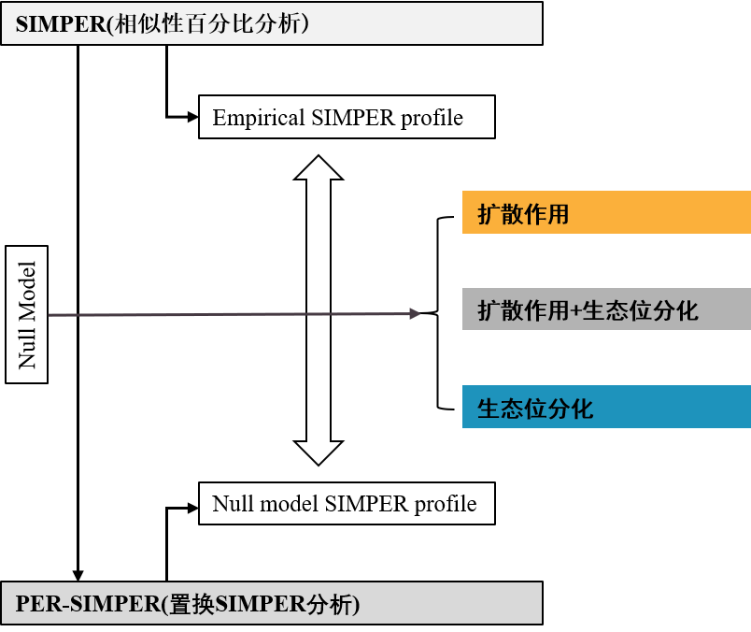

**图1 SIMPER和PER-SIMPER分析的关联**

PER-SIMPER分析通过对物种有无的观测矩阵进行随机置换（Permutation），生成三种类型的零模型矩阵（图1，2）：（1）在保持物种可能扩散的样点数目（即列总和）不变的基础上进行随机置换，即模拟物种在不同样点间进行迁移，以保留物种的潜在扩散能力信息（模拟“扩散作用”驱动）；（2）在保持行和列总和不变的基础上进行随机置换，以保留大部分的原始信息（模拟“扩散作用”和“生态位分化”共同驱动）；（3）在保持样点的物种丰富度（即行总和）不变的基础上进行随机置换，以保留样点的潜在生态位数量信息（模拟“生态位分化”驱动）。通过对三种零模型矩阵（默认1000次随机置换）进行SIMPER分析，获取群落间物种组成的差异模式（Null model SIMPER profile），并将其与观测的物种组成差异模式进行做差比较，平方之后加和再取对数，从而得到E-metric。

$$E={Log}_{10}\left(\sum_{i=1}^{i=p}{{\left({\overline{γ}}_{i\left(null\right)}-{\overline{γ}}_{i\left(obs\right)}\right)}^{2}}\right)$$

其中， ${\overline{γ}}_{i}$ 表示物种类群 $i$ 对两组或多组样点间观测到的总体平均不相似性（OAD，overall average dissimilarity）的相对贡献；null表示零模型矩阵；obs表示观测矩阵。E值越小，表明该类零模型的SIMPER分析结果与观测值的SIMPER分析结果之间差异越小，进而可以定性判断群落构建的主要驱动过程。

## 1.2 DNCI指数的计算

由于PER-SIMPER分析是定性分析，其灵敏性较弱，且不利于不同数据集之间进行精确比较。因此，Vilmi等（2020）提出了一种新的群落构建过程定量指标，即扩散-生态位连续体指数（DNCI）。其计算公式为：

$$DNCI={SES}_{d}-{SES}_{n}=\frac{1}{N}\sum_{i=1}^{N}{\left(\frac{E_{d\left(i\right)}-\overline{E_{dn}}}{σ(E_{dn})}\right)}-\frac{1}{N}\sum_{i=1}^{N}{\left(\frac{E_{n\left(i\right)}-\overline{E_{dn}}}{σ(E_{dn})}\right)}$$

其中，SES*d*和SES*n*分别是E*d*和E*n*的标准效应值（Standard effect size）；E*d*、E*n*和E*dn*分别是PER-SIMPER分析中三种零模型（即模拟“扩散作用”驱动，模拟“生态位分化”驱动以及模拟“扩散作用”和“生态位分化”共同驱动）的E-metric； $σ(E_{dn})$ 为Edn的标准差；N表示PER-SIMPER分析中零模型置换的次数。

计算这一指数的R包DNCImper可从GitHub网站获取，链接为<https://github.com/Corentin-Gibert-Paleontology/DNCImper>。

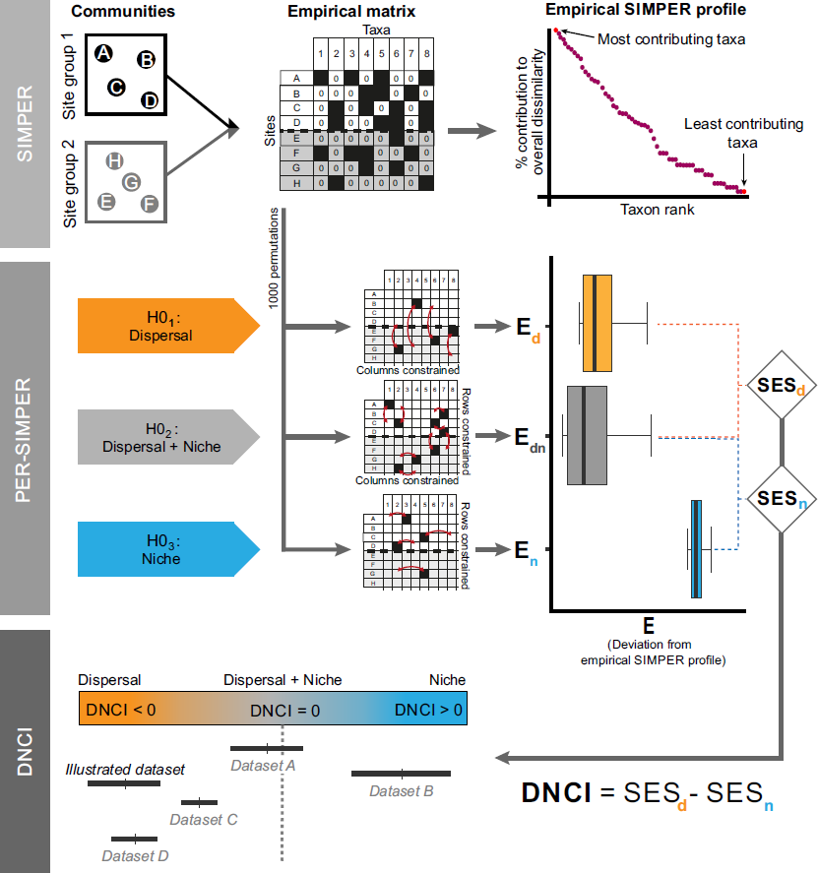

**图2 DNCI开发和计算的流程图（Vilmi *等*，2020）**

# 2 操作与实践

## 2.1仪器设备

个人电脑（安装Windows 10操作系统）

## 2.2 软件

R语言（>= 4.0）

## 2.3 操作步骤

本方法的最终计算结果为DNCI指数，能够反映生态位分化（确定性过程）和扩散作用（随机性过程）在群落构建中的相对重要性。具体而言，DNCI指数的正或负分别表示生态位分化或扩散作用是群落构建的主要过程，而DNCI指数接近于零则表示生态位分化和扩散作用在群落构建过程中发挥同等作用。DNCI指数的绝对值越高，表明某一主要过程在群落构建中的潜在作用强度越大。

**（1）安装和加载R包DNCImper**

安装 : devtools::install_github("Corentin-Gibert-Paleontology/DNCImper")

加载 : library(DNCImper)

**（2）示例数据及其结构**

本教程使用的数据来源于R包DNCImper中的示例数据。示例中分别包含两组和四组群落数据及其分组信息。本教程借助示例数据介绍DNCI指数的计算过程和应用情境。示例数据的读入代码如下：

加载两组群落数据及分组信息：load(Data_Matrix_Tutorial.RData)，load (Data_ Group_Turorial.RData") ；加载四组群落数据及分组信息：load(Data_Matrix_Tutorial _4Groups.RData)，load(Data_Group4_Tutorial.RData)。

DNCI指数的计算主要基于物种有无的观测矩阵（Matrix）和样点的分组信息（Group）。在物种有无的观测矩阵中，行是样点，列是物种类群；样点的分组信息表明样点归属的组别，可根据采样区域或实验设计进行划分，例如c（1,1,1,1,2,2,2,2,2）表明前4个样点属于第1组，后5个样点属于第2组。使用实测数据进行计算时，需要将不同群落物种有无的观测矩阵拼接在一起，并指明样点的组别（图2）。

**（3）DNCI指数的计算**

使用R包DNCImper中的DNCI_multigroup函数计算群落间的DNCI指数。函数及参数设置如下：

DNCI_multigroup (x, grouping, id = “no_name”, Nperm = 1000, count = TRUE,

symmetrize = FALSE, plotSIMPER = TRUE)

其中，参数x为物种有无的观测矩阵；参数grouping为样点的分组信息；参数id为数据集的名称，默认为“no_name”；参数Nperm为零模型的置换次数，默认为1000次；参数count默认为TRUE，运行时显示已完成的置换次数；参数symmetrize默认为FALSE，当其为TRUE时，将对进行分析的两组中样点较多的组进行随机抽样，使两组的样点数一致，从而减少样点数差异过大对计算结果的影响；参数plotSIMPER默认为TRUE，运行后显示PER-SIMPER分析的结果（如图3）。

**（4）DNCI指数的正负揭示群落构建的主导过程**

基于两组示例数据计算DNCI指数的代码如下：

DNCI_multigroup (x = Matrix, grouping = Group, symmetrize = T)

其输出结果如下：

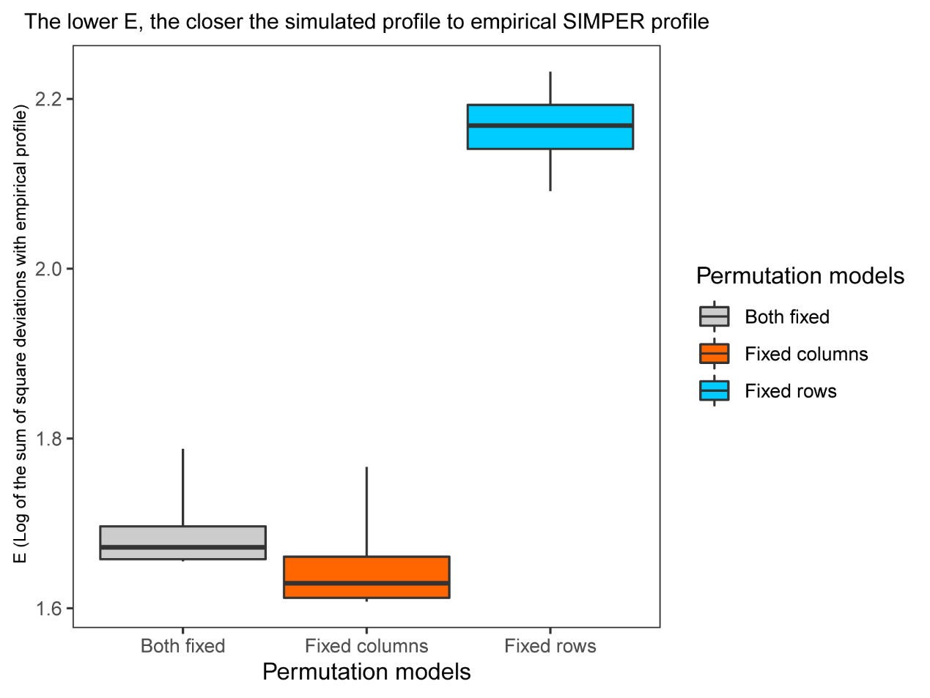

**图3 三种零模型的E值**

如图3所示，Both fixed是模拟扩散作用和生态位分化共同驱动的零模型，Fixed columns是模拟扩散作用驱动的零模型；Fixed rows是模拟生态位分化驱动的零模型。E值越低，表示零模型中物种组成的差异模式与观测模式之间越接近。

**表1 两组群落的DNCI指数**

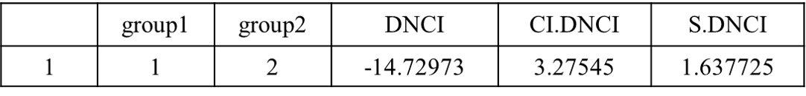

其中（1）DNCI: 扩散-生态位连续体指数

（2）S.DNCI: DNCI的标准差

$${S.DNCI=σ}_{DNCI}=\sqrt{σ_{{SES}_{d}}^{2}+σ_{{SES}_{n}}^{2}}$$

（3）CI.DNCI: DNCI的置信区间

$$CI.DNCI=2* S.DNCI$$

依据本示例数据计算的DNCI指数为-14.72973，该值小于0，表示扩散作用（或随机性过程）在两个群落的构建过程中发挥主导作用。需要注意的是，这里DNCI指数的绝对值大小仅表示主导过程的潜在作用强度大小，并不能表示物种的实际扩散速率等信息。

**（5）DNCI指数的绝对值大小反映群落间的构建过程强度和环境差异**

基于四组示例数据计算DNCI指数的代码如下：

DNCI_multigroup (x = Matrix_4groups, grouping = Group4, symmetrize = T)

其输出结果如下(由于四组示例数据两两之间的PER-SIMPER分析结果与图3类似，此处不再展示)：

**表2 四组群落的DNCI指数**

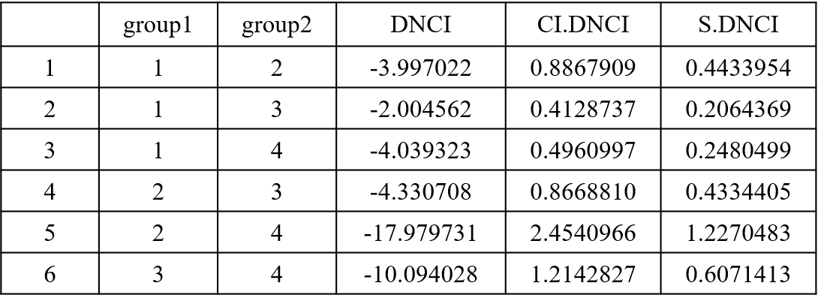

其中：group1和group2代指进行比较的两组群落，与下文中的Group1和Group2并不一致。

通过构建网络图可以直观展示群落间的构建过程强度（图4）。在四组示例群落中，Group2和Group4之间的扩散作用强度最大，而Group1和Group3之间的扩散作用强度最小。当DNCI指数应用于实际的控制实验时，可以通过DNCI指数的变化反映不同实验设置之间的条件差异以及这些差异如何影响群落的构建过程。

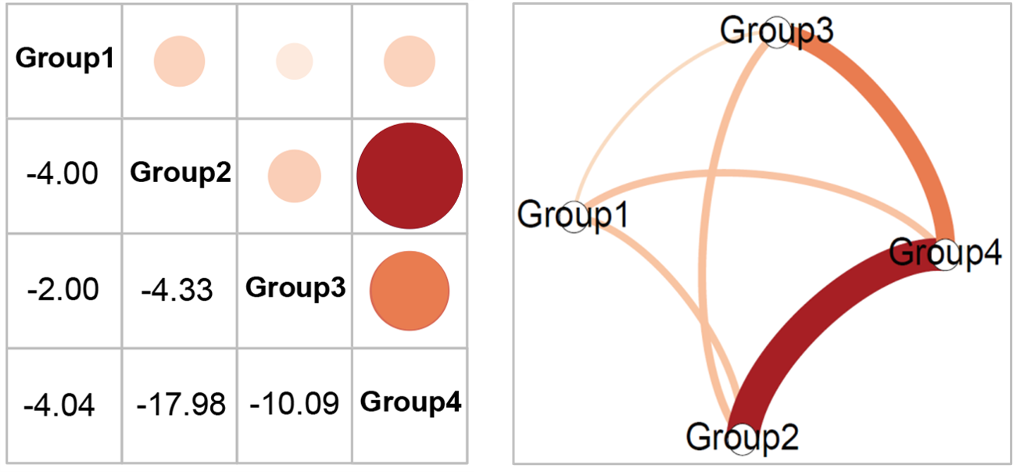

**图**4 **四组群落间的DNCI指数**

# 3 应用与前景

## 3.1 DNCI指数的优势和局限性

DNCI指数与早期的零模型、方差分解和PER-SIMPER定性分析等方法相比具有明显的优势。其优势在于：（1）仅考虑物种的分布信息而不是统计信息，具有更好评估群落构建过程的潜力；（2）计算相对简单，不需要大量的环境或空间信息；（3）是一种定量指标，在样点数和物种数差异较大的不同数据集之间仍具有可比性。因此，DNCI指数可以用于比较不同数据集中群落构建的主导过程及其作用强度是否存在差异。此外，

DNCI指数与现有的群落构建过程定量方法相比，其优势在于：（1）关注群落之间的构建过程，而非群落内部；（2）无需系统发育信息，因而对于缺少这类信息的生物体依然适用。

DNCI指数的局限性在于：（1）其仅考虑物种的有无信息，而不考虑丰度和环境信息，可能在某些群落中低估了生态位分化（确定性过程）的作用强度；（2）无法直接揭示何种环境因素引起了群落中物种组成的差异，但是可以借助DNCI指数的变化反映群落间的环境差异以及这种差异如何影响群落的构建过程。

## 3.2 DNCI指数的应用和前景

DNCI指数在使用过程中应注意：（1）选择适当的研究尺度，确保所有群落至少部分共享相同的区域物种库；（2）群落进行成对比较时，其物种数和样点数的差异分别不应超过40%和30%。

通过探讨DNCI指数的灵敏性可以用于指导以后的研究，以评估群落构建过程是由何种因素以何种方式影响的。这些因素可能包括：（1）研究区域的空间范围；（2）群落内部和群落之间样点的空间距离；（3）生物类群、分类水平和功能性状（如扩散能力、抗应激能力或摄食行为等）；（4）环境的异质性与同质性;（5）群落的演替阶段；（6）季节变化；（7）短期的环境变化趋势（如富营养化，土地利用变化和气候变化等）。

DNCI指数是对群落构建过程分析方法的有力补充。通过将其应用于不同环境和空间尺度的数据集，将进一步加深我们对自然界中生物群落构建过程的认识。

# 参考文献

1. Gibert C, Escarguel G. (2019). [PER‐SIMPER—A new tool for inferring community assembly processes from taxon occurrences](https://onlinelibrary.wiley.com/doi/abs/10.1111/geb.12859). *Global Ecology and Biogeography* 28(3): 374-385.
2. Vilmi A, Gibert C, Escarguel G, Happonen K, Heino J, Jamoneau A, Passy S I, Picazo F, Soininen J, Tison-Rosebery J and Wang J J. (2020). [Dispersal–niche continuum index: a new quantitative metric for assessing the relative importance of dispersal versus niche processes in community assembly](https://onlinelibrary.wiley.com/doi/full/10.1111/ecog.05356). *Ecography* 44:1(10).